Cvijeta Marković

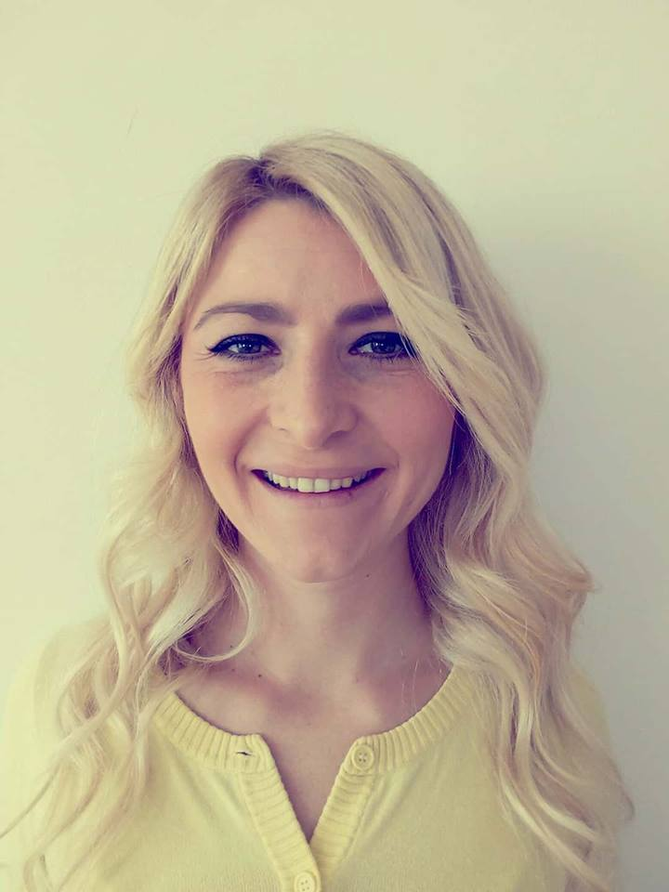
Adresa: Salvadora Aljendea 2, 11000 Beograd, Srbija
Datum rodjenja: 19.3.1990.

Telefon :
 065/ 452 05 49

E-mail: cveeta90@hotmail.com

Radno iskustvo

Obrazovanje

Rad na računaru

Strani jezici

Lične osobine kandidata

________________________________________________________

-Prekršajni sud u Beogradu, sudijski pripravnik, u trajanju od dve godine,
od 2014-2016. godine.
-Preporuka sudija prekrsajnog suda u Beogradu

________________________________________________________

Zvanje: Diplomirani pravnik

Položen pravosudni ispit 2017.godine.

Fakultet za pravo, javnu upravu i bezbednost, Megatrend univerzitet (2009-2013.)

Srednja ekonomska skola, Loznica (2005-2009.)

_________________________________________________________________

- Excel
- Power point
- Microsoft Office Word
- Internet
_________________________________________________________________

Govorim:

Engleski-osnovno poznavanje

________________________________________________________________

Odgovorna, organizovana i tačna. Komunikativna, vedra, dinamična.
Spremna za saradnju i timski rad, voljna da se dalje usavršava.
Posedujem vozačku dozvolu B kategorije.

